Exámenes Final y Parcial 2

Mecánica del Continuo
17 de julio de 2003

Preguntas para exámenes parcial y final:

1) Elasticidad bidimensional:

Se propone el campo de tensiones siguiente:
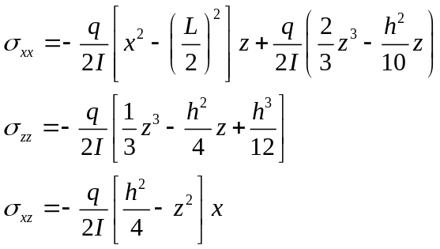

para el problema de la viga apoyada de espesor unitario planteado en la figura:

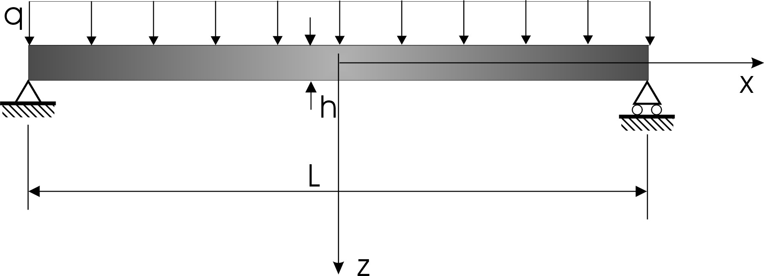

Verificar si el campo propuesto puede ser solución del problema planteado. La constante 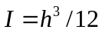. Para ello:
  - Verificar que la solución cumple la ecuación de equilibrio en el interior del dominio.
  - Verificar que se cumplen las condiciones de borde en tensiones en las fronteras superior e inferior.
  - Verificar que, en las fronteras izquierda y derecha, las condiciones de borde en tensiones se cumplen de forma integral. O sea, que la integral de las tracciones de superficie en dirección vertical es igual a la reacción en el apoyo. Además, verificar si la componente horizontal de las tracciones de superficie en ambas fronteras es nula.

  - Probar que el tensor 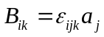es antisimétrico
  - Sea B_{ij} un tensor cartesiano antisimétrico de segundo orden. Sea además el vector 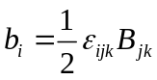. Mostrar que 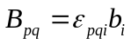.
Preguntas para examen parcial (solamente):

- Muestre que 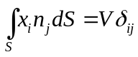 , donde 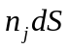 representa el diferencial de superficie S que encierra al volumen V, es el vector posición de y 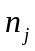 es la normal saliente.

Sugerencia: usar el teorema de Green.

Preguntas para examen final (solamente):

- Elasticidad:
Para un cuerpo elástico en equilibrio bajo la acción de fuerzas de másicas y fuerzas de superficie t_{ij}^{(n)} , mostrar que la energía total de deformación es igual a la mitad del trabajo hecho por las fuerzas externas que producen los desplazamientos 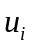. Es decir
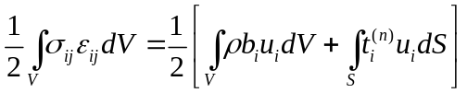

Sugerencia: partir de la ecuación de equilibrio, multiplicar por el desplazamiento y luego integrar sobre el volumen. En el resultado hallado, aplicar integración por partes (teorema de Green). Tener en cuenta además la simetría del tensor de tensiones.

- Desarrolle la expresión de los tensores de deformación de Green-Lagrange y de Almansi. Explique cómo se derivan ambos tensores y su interpretación. Cuándo se usa uno y cuándo el otro?

Ayuda adicional : Teorema de Green:
